Математика 3 класс

Тема урока: «**Порядок арифметических действий.** Действия I и II ступени в примерах без скобок и со скобками. Решение примеров»

Цель урока:

1.умение применять правило порядка выполнения математических действий в выражениях в 2-3 действия со скобками и без них.

**2.**умение формулировать проблему,

3. умение составлять  алгоритм решения и применять его на практике,

4. умение анализировать объекты с целью нахождения способа решения,

5.умение обосновывать свои решения используя правило,

6.умение оценивать навыки, полученные в ходе урока, делать выводы.

**Повторение пройденного материала**

1. Я задумала число, из него вычла 80, получила 18. Какое число я задумала? *( )*
2. Я задумала число, к нему прибавила 12, получила 70. Какое число я задумала? *( )*
3. Первое слагаемое 90, второе слагаемое 12. Найдите сумму. *( )*

**Продолжаем работать**

1. Найдите разность чисел 100 и 22*. ( )*
2. Уменьшаемое 99, вычитаемое 19. Найдите разность. *( ).*
3. Возьмите число 25 4 раза. *( )*

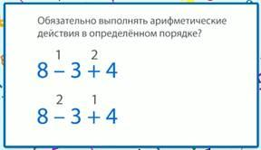**Выполним действия в одном выражения слева направо, а в другом справа налево. Числами можно проставить порядок выполнения действий (рис. 1).**

Порядок действий

В первом выражении мы сначала выполним действие вычитания, а затем к результату прибавим число 4.

Запишем.

8-3+4=5+4=9

Во втором выражении сначала найдем значение суммы, а потом из 8 вычтем полученный результат 7.

8-3+4=8-7=1

Видим, что значения выражений получаются разные.

Сделаем вывод: **порядок выполнения арифметических действий менять нельзя**.

Порядок выполнения арифметических действий в выражениях без скобок

Узнаем правило выполнения арифметических действий в выражениях без скобок.

**Если в выражение без скобок входят только сложение и вычитание или только умножение и деление, то действия выполняют в том порядке, в каком они написаны.**

Потренируемся.

Рассмотрим выражение

38-10+6

В этом выражении имеются только действия сложения и вычитания. Эти действия называют **действиями первой ступени**.

Выполняем действия слева направо по порядку (рис. 2).

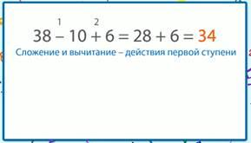

Рис. 2. Порядок действий

Рассмотрим второе выражение

24:3*2

В этом выражении имеются только действия умножения и деления – **это действия второй ступени.**

Выполняем действия слева направо по порядку (рис. 3).

